暴徒连诊所都容不下？

卢展常 [有理儿有面](javascript:void(0);)

**有理儿有面**

微信号 youli-youmian

功能介绍 你说是不是

2020-02-17[原文](https://mp.weixin.qq.com/s?__biz=Mzg3MjEyMTYyNg==&mid=2247488535&idx=2&sn=256b17fe0cfc56d356cca50c591f66d3&chksm=cef54062f982c974f67b81d8d70f1f398f256eb5648376f353c876f07a03a934a19d222eb122&scene=27#wechat_redirect&cpage=85) 发表于

收录于合集



本文作者：香港媒体人  卢展常

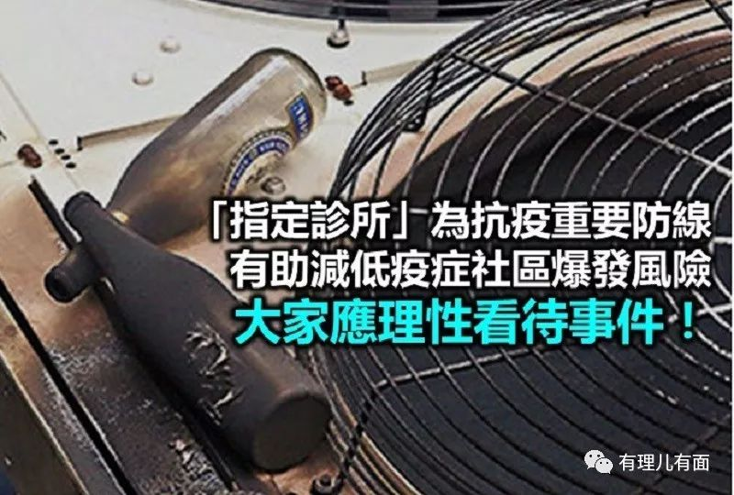

为应对新冠肺炎，医管局日前宣布启用18间“指定诊所”接收发烧及上呼吸道感染病征的患者，但消息一出就有不法之徒借机闹事，其中被列作“指定诊所”之一的葵涌和宜合道伍若瑜夫人健康院，就分别在本月8日及14日凌晨遭暴徒掟汽油弹纵火，幸好事件中无人受伤。笔者认为，事件明显是针对诊所而来，重演早前“晖明村”的戏码，企图以暴力迫使政府收回决定，但若大家都不愿意牺牲，抗疫、防疫工作根本无法继续，届时疫情真的在社区爆发，最终只会适得其反、自食其果！

**“指定诊所”诊治发烧病人**

大家应该理性看待事件，“指定诊所”的治疗对象不一定是新冠肺炎患者，一般流感患者都有机会出现发烧及上呼吸道感染病征，加上早前有专家警告，新冠肺炎或与流感病毒“混合感染”，恐怕会对疫情带来新一轮冲击。而且就算是流感，全球每年平均都有65万人染病死亡，其严重性绝对不容忽视。市民一旦出现轻微病征都应该马上求医，但目前公立医院服务紧张，部分私家诊所又因防护装备不足面临停业，本身医疗服务供应已经不足的情况下，实在无理由再反对设立“指定诊所”，放弃让更多病人得到治疗的机会。

**有助找出隐藏在社区的患者**

从宏观的防疫角度而言，目前疫情主要透过外地输入及家庭成员间传染，未有出现大规模社区爆发，所以做好地区防疫工作是最重要一步，设立“指定诊所”有助及早找出隐藏在社区的患者，减低疫症在社区爆发的机会；有病要尽快及早治疗，这个道理大家都明白，但如果少一间诊所，就意味着可能有病人得不到合适的治疗，随时多一个病人在社区内散播病毒，相信大家亦会明白当中的因果关系。虽然疫情可怕，但不要被恐惧所影响，盲目阻碍控制疫情的措施！

新冠肺炎疫情当前，国内齐心一致抗疫，武汉建立火神山及雷神山医院后，全国各地医护人员前仆后继赶赴当地协助救治病人，反观香港就连“指定诊所”都容不下吗？近日网上更有人发起“九区开花诊所见”行动，号召到港九多区的“指定诊所”选址“开花”（闹事），但大家要想清楚，如果诊所被破坏或纵火，有需要的病人如何是好？是否因为个人不满、情绪发泄，就连人命都可以不顾？

本文转自港人讲地。







**关注公众号：**

**有理儿有面**

**理   性｜   揭   秘｜   探   讨**







### 精选留言

用户设置不下载评论